计算机应用基础第一次形考答案
1.微处理器
2.第一台
3.第一台
4.硬件系统与软件系统
5.操作系统
6.应用软件
7.控制和管理系统资源的使用
8.计算机硬件
9.运算器
10.显示器
11.微处理器
12.CPU
13.只读光盘
14.水产捕捞
15.激光式打印机
16.检查计算机是否感染病毒，消除部分已感染病毒
17.1024KB
18.（75）8
19.将网络资源集中管理和调度，并以虚拟化方式为用户提供服务的
20.通过信息传感设备将物品与互联网相连接，以实现对物品进行智能化管理的网络
21.一
22.逻辑元件
23.工具
24.计算机辅助教学
25.控制器
26.存储器
27.所有指令
28.CPU
29.快
30.100
31.输入设备
32.显示器
33.系统软件
34.多种媒体信息
35.信息
36.病毒
37.音
38.基本
39.倍数
40.二进制
41.单用户/多任务
42.开始
43.剪贴板
44.关闭计算机
45.拖拽
46.标题栏
47.标题栏
48.右
49.控制面板
50.所有子文件夹及其所有文件
51.Shift
52.右击
53.<Ctrl>+<空格>
54.工具
55.Ctrl
56.组织
57.可以显示在屏幕任一边
58.延长显示屏使用寿命
59.进行文件清理并释放磁盘空间
60.出现鼠标停滞/键盘无法输入等现象
61.应用程序
62.关闭
63.玻璃图案
64.剪贴板
65.首先
66.拖拽
67.快捷
68.窗口结构
69.活动
70.非活动窗口
71.充满
72.对话框
73.可执行
74.箭头
75.资源管理器
76.展开
77.*
78.纯文本
79.系统还原
80.跳转列表
81.3
82.共享软/硬件和数据资源
83.飞机
84.调制解调器
85.广域网
86.保证上网和打电话两不误
87.接入的计算机距离和范围
88.网卡
89.@
90.通信/日程/任务管理
91.调制解调器
92.移动化
93.The Internet of Things
94.有限
95.资源子网
96.拓扑结构
97.代理商
98.E-Mail
99.WWW
100.通讯簿
计算机应用基础第二次形考答案
1.不会
2.完全相同
3.docx
4.另存为
5.Ctrl
6.剪贴板
7.底纹
8.完全一致
9.插入
10.符号
11.所见即所得
12.页面
13.控制
14.操作对象
15.四周
16.多
17.【页面布局】
18.【页面布局】
19.SmartArt
20.截取屏幕
计算机应用基础第三次参考作业答案（电子表格）
1.在Excel中，单元格地址是指（ ）。
正确答案是：单元格在工作表中的位置
2.在Excel中，下面的输入能直接显示产生分数1/2的输入方法是（ ）。
正确答案是：0 1/2
3.在Excel中，以下说法不正确的是（ ）。
正确答案是：启动Excel后不能再新建空白工作簿
4.在Excel工作表中，A5单元格的值小于60，则B5单元格为“不及格”，否则为“及格”，则B5单元格的公式可写为（ ）。
正确答案是：=IF（A5<60，"不及格"，"及格"）
5.在Excel中，如果某一单元格输入的参数或操作数的类型有错，则该单元格会显示错误信息（ ）。
正确答案是：# VALUE!
6.在Excel中，当复制以下公式时单元格地址不会随相对位置改变而改变的是（ ）。
正确答案是：=$A$2*$B$1
7.在Excel中，可以对数据按一定规则进行排序，以下说法不正确的是（ ）。
正确答案是：不可以按单元格颜色进行排序
8.在Excel中，迷你图是在工作表单元格中嵌入的一个微型图表，以下选项中（ ）不是迷你图类型。
正确答案是：饼图
9.在Excel中，数据可以按图形方式显示在图表中，此时生成图表的工作表数据与数据系列相链接。当修改工作表中这些数据时，图表（ ）。
正确答案是：自动更新
10在Excel中，以下选项中不能实现将工作表页面的打印方向设置为横向的是（ ）
正确答案是：单击“视图”→“工作簿视图”→“页面布局”选项
11.
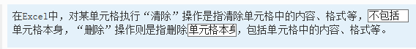
12.
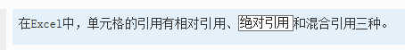
13.
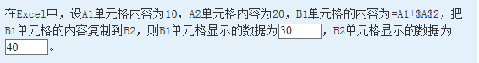
14.
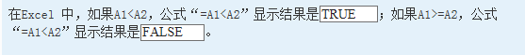
15.
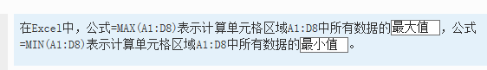
16.
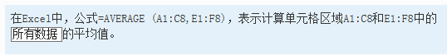
17.
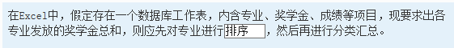
18.
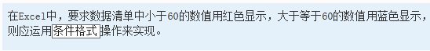
19
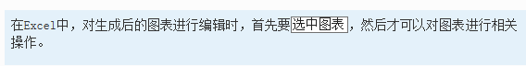
20
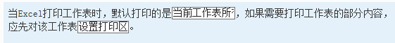
模块二
Word 2010上机操作题（共5题，4分/题）
1. 输入下列文字并以Word1.docx名存盘：
** 内容提要 **
建筑艺术是表现性艺术，通过面、体形、体量、空间、群体和环境处理等多种艺术语言，创造情绪氛围，体现深刻的文化内涵。

执行下列编辑操作：
（1）将第一行标题改为粗楷体4号居中；
（2）用符号 Symbol 字符167来替换字符“*”，标题与正文间空一行；
（3）正文中的所有中文改为黑体5号（带下划波浪线）；
（4）上述操作完成后保存。
167 内容提要 167

建筑艺术是表现性艺术，通过面、体形、体量、空间、群体和环境处理等多种艺术语言，创造情绪氛围，体现深刻的文化内涵。

2. 输入下列文字并以Word2. docx名存盘：
** 绘画艺术*
绘画艺术是在二度平面上创造充盈着自然生命力的物象与空间，展示现实生活与想象世界的多样景观，传达人的丰富的思想感情。

执行下列编辑操作：
（1）将第一行标题改为粗斜隶书四号右对齐；
（2）用两个紧挨着的符号Symbol字符169来替换字符串“**”，用符号Wingdings字符203替换字符“*”，标题与正文间空一行；
（3）正文中的所有中文改为楷体5号（带双下划线）；
（4）上述操作完成后保存。
169绘画艺术
绘画艺术是在二度平面上创造充盈着自然生命力的物象与空间，展示现实生活与想象世界的多样景观，传达人的丰富的思想感情。
3. 输入下列文字并以Word3. docx名存盘：
音 乐
音乐的几个基本特征，连同与之相伴的局限，决定了音乐特有的艺术表现手段和规律，也因此而形成了它有别于其它艺术的特殊魅力。

执行下列编辑操作：
（1）将其中的中文改为粗仿宋小四号并加单下划线；
（2）标题加“茶色 背景2，深色10%”底纹，应用范围为文字；
（3）在“...的局限，”后插入任意一张nosmoking 剪贴画；
（4）上述操作完成后保存。
4. 输入下列文字并以Word4. docx名存盘：
舞蹈
舞蹈，在音乐、美术等多种艺术因素的共同参与下溶为整体，成为一门多元艺术共同协作的综合性艺术。
执行下列编辑操作：
（1）将标题文字加2.25磅边框线、“白色 背景1，深色25%”底纹；
（2）将正文改为斜体楷书四号；
（3）在文字最后插入Word3. docx文件；
（4）上述操作完成后保存。
舞蹈
舞蹈，在音乐、美术等多种艺术因素的共同参与下溶为整体，成为一门多元艺术共同协作的综合性艺术。
5. 输入下列文字和表格并以Word5. docx名存盘：
商品销售统计表 （万元）
品名 | 一季度 | 二季度 | 三季度 | 总计
家用电器 | 23 | 18 | 29 | 70
日用百货 | 12 | 16 | 20 | 48
服装鞋帽 | 15 | 20 | 17 | 52

执行下列编辑操作：
（1）在表格中的最后一列前插入一列，并以表中原有内容的字体、字号和格式添加下列内容：四季度、25、20、22；
（2）将总计一列中的数值作相应的调整；
（3）将完成添加后的表格外框线改为1.5磅双实线，内框线改为1磅单细实线；
（4）最后保存。
商品销售统计表 （万元）
品名 | 一季度 | 二季度 | 三季度 | 四季度 | 总计
家用电器 | 23 | 18 | 29 | 25 | 95
日用百货 | 12 | 16 | 20 | 20 | 68
服装鞋帽 | 15 | 20 | 17 | 22 | 74

模块三

Excel 2010 上机操作题（共5题，4分/题）
1. 创建如下工作表，并保存为EXLT1.xlsx文件。
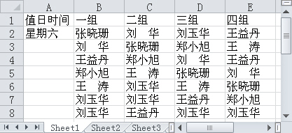
接着完成以下操作：
（1）用填充柄自动填充“值日时间”，从“星期六”开始，按顺序向下填充；
（2）将列的次序取反，即按“四组”、“三组”、“二组”、“一组”的次序从左到右排列；
（3）以文件名为“EXLT1_结果.xlsx”保存文件。

2. 创建如下工作表，并保存为EXLT2.xlsx文件。
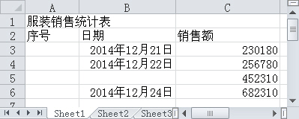
接着完成以下操作：
（1）将A列格式设置为文本，从A3往下输入数据“01、02、03、04”；
（2）销售额列数据设置自定义格式：0,000.00；
（3）在单元格B5中输入日期数据“2014/12/23”，单元格数值格式为自定义格式：yyyy"年"m"月"d"日"；
（4）以文件名为“EXLT2_结果.xlsx”保存文件。

3. 创建如下工作表，并保存为EXLT3.xlsx文件。
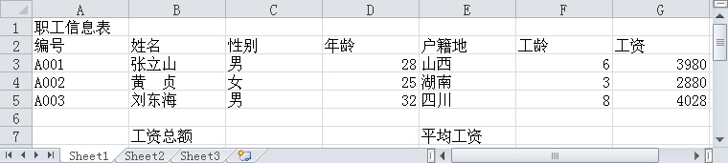
接着完成以下操作：
（1）利用函数在“工资总额”右侧的单元格内（C7单元格）计算出“工资总额”；
（2）利用函数在“平均工资”右侧的单元格内（F7单元格）计算出“平均工资”；
（3）“工资总额”数据格式为货币类的“￥”货币符号（如￥5,850）；
（4）“平均工资”数据格式为货币类的“￥”货币符号、保留一位小数（如：￥5,850.0）；
（5）以文件名为“EXLT3_结果.xlsx”保存文件。

4. 创建如下工作表，并保存为EXLT4.xlsx文件。
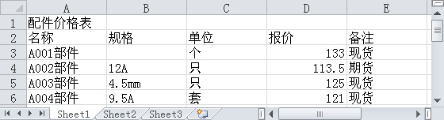
接着完成以下操作：
（1）根据工作表中数据，在B3单元内输入数据“1000×2000×15”；
（2）设置报价列数据带1位小数格式；
（3）将所有内容复制到Sheet2的相应单元格内，并按关键字“报价”递减排序；
（4）以文件名为“EXLT4_结果.xlsx”保存文件。

5. 创建如下工作表，并保存为EXLT5.xlsx文件。
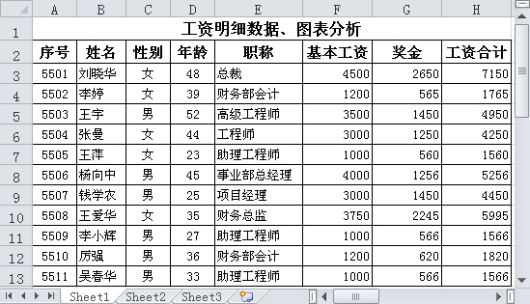
接着完成以下操作：
（1）将姓名、基本工资、奖金以簇状柱形图表示，切换行列数据，水平拉伸图表至适当大小；
（2）设置图表上方显示图表标题，且图表标题与表格首行标题联动，使工作表标题即为图表标题；
（3）输入工作表标题“工资明细数据图、表分析”，确认同步生成同名图表标题；
（4）分别为“刘晓华”、“王宇”添加线性趋势线，形状样式分别为第2行第2个、第2行第4个；
（5）以文件名为“EXLT5_结果.xlsx”保存文件。
实训项目二
北京市通州区建筑集团公司

北京市通州区建筑集团公司创建于一九七七年一月，其前身是通县建设局，经过近三十年的发展，现已初具规模。一九九六年经建设部批准，晋升为国家建筑资质一级企业。
体系认证
1997年通过ISO9002国际质量体系认证、2002年又分别通过职业健康安全管理体系(GB/T28001-2001)及环境管理体系(GB/T24001-2004)认证，并连获全面质量管理“金屋奖”、市级建筑工程质量最高奖“长城杯”奖等多项殊荣。
经营理念
公司一直贯彻“以人为本，服务于社会”的经营理念;“优质高速，诚守信誉，持续发展”的质量方针，以及“100%履行合同，让顾客满意”的质量目标，积极地投身于首都新城区建设当中。
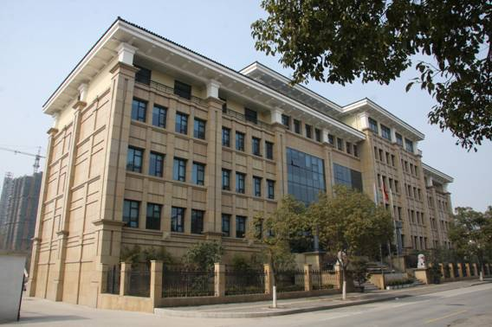
工资明细数据、图表分析
序号 | 性别 | 职称 | 基本工资 | 奖金 | 工资合计 | 日期
5501 | 女 | 总裁 | ￥4,500.00 | ￥2,650.00 | ￥7,150.00 | 2019年5月30日
5502 | 女 | 财务部会计 | ￥1,200.00 | ￥565.00 | ￥1,765.00 | 2019年5月30日
5503 | 男 | 高级工程师 | ￥3,500.00 | ￥1,450.00 | ￥4,950.00 | 2019年5月30日
5504 | 女 | 工程师 | ￥3,000.00 | ￥1,250.00 | ￥4,250.00 | 2019年5月30日
5505 | 女 | 助理工程师 | ￥1,000.00 | ￥560.00 | ￥1,560.00 | 2019年5月30日
5506 | 男 | 事业部总经理 | ￥4,000.00 | ￥1,256.00 | ￥5,256.00 | 2019年5月30日
5507 | 男 | 项目经理 | ￥3,000.00 | ￥1,450.00 | ￥4,450.00 | 2019年5月30日
5508 | 女 | 财务总监 | ￥3,750.00 | ￥2,245.00 | ￥5,995 | 2019年5月30日
5509 | 男 | 助理工程师 | ￥1,000.00 | ￥566.00 | ￥1,566.00 | 2019年5月30日
5510 | 男 | 财务部会计 | ￥1,200.00 | ￥620.00 | ￥1,820.00 | 2019年5月30日
5511 | 男 | 助理工程师 | ￥1,000.00 | ￥566.00 | ￥1,566.0 | 2019年5月30日

实训项目三：
工资明细数据、图表分析
序号 | 姓名 | 性别 | 年龄 | 职称 | 基本工资 | 奖金 | 工资合计 | 日期
5501 | 刘晓华 | 女 | 48 | 总裁 | ￥4,500.00 | ￥2,650.00 | ￥7,150.00 | 2019年5月30日
5502 | 李婷 | 女 | 39 | 财务部会计 | ￥1,200.00 | ￥565.00 | ￥1,765.00 | 2019年5月30日
5503 | 王宇 | 男 | 52 | 高级工程师 | ￥3,500.00 | ￥1,450.00 | ￥4,950.00 | 2019年5月30日
5504 | 张曼 | 女 | 44 | 工程师 | ￥3,000.00 | ￥1,250.00 | ￥4,250.00 | 2019年5月30日
5505 | 王萍 | 女 | 23 | 助理工程师 | ￥1,000.00 | ￥560.00 | ￥1,560.00 | 2019年5月30日
5506 | 杨向中 | 男 | 45 | 事业部总经理 | ￥4,000.00 | ￥1,256.00 | ￥5,256.00 | 2019年5月30日
5507 | 钱学农 | 男 | 25 | 项目经理 | ￥3,000.00 | ￥1,450.00 | ￥4,450.00 | 2019年5月30日
5508 | 王爱华 | 女 | 35 | 财务总监 | ￥3,750.00 | ￥2,245.00 | ￥5,995.00 | 2019年5月30日
5509 | 李小辉 | 男 | 27 | 助理工程师 | ￥1,000.00 | ￥566.00 | ￥1,566.00 | 2019年5月30日
5510 | 厉强 | 男 | 36 | 财务部会计 | ￥1,200.00 | ￥620.00 | ￥1,820.00 | 2019年5月30日
5511 | 吴春华 | 男 | 33 | 助理工程师 | ￥1,000.00 | ￥566.00 | ￥1,566.00 | 2019年5月30日

